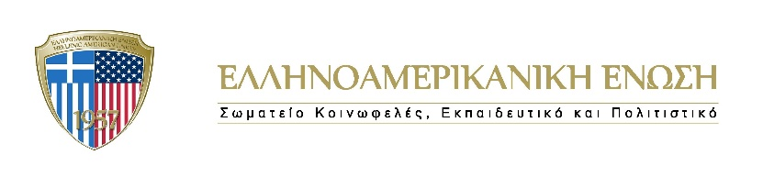

Δελτίο Τύπου

Εισαγωγή στη Ναυτιλία και τις Ναυτιλιακές Επιχειρήσεις στις 11 & 13 Οκτωβρίου από την Ελληνοαμερικανική Ένωση

Στις 11 & 13 Οκτωβρίου προσφέρεται από την Ελληνοαμερικανική Ένωση, μέσω της πλατφόρμας Zoom, το 5ωρο σεμινάριο Εισαγωγή στη Ναυτιλία και τις Ναυτιλιακές Επιχειρήσεις, που βοηθάει τους συμμετέχοντες να αποκτήσουν σφαιρική γνώση για ευρύ φάσμα της ναυτιλίας και της λειτουργίας των ναυτιλιακών επιχειρήσεων.
Το σεμινάριο παρουσιάζει με περιεκτικό τρόπο τα κύρια θέματα και τη βασική ορολογία της ναυτιλίας, τους ρόλους των διαφόρων εμπλεκομένων στην ναυτιλία, το πεδίο δραστηριότητας των νηογνωμόνων (classification societies), τους τρόπους απόκτησης ενός πλοίου. Επίσης γίνεται αναφορά στη νηολόγηση ενός πλοίου και τα προαπαιτούμενά της, τα off-shore νηολόγια, την ασφαλή διαχείριση του πλοίου, καθώς και τις διαδικασίες και παραμέτρους λειτουργίας των ναυτιλιακών εταιρειών, ώστε οι συμμετέχοντες να έχουν μία ολοκληρωμένη εικόνα για τη ναυτιλιακή δραστηριότητα.
Έμφαση δίνεται σε πρακτικά ζητήματα όπως τα έγγραφα, οι συντομογραφίες που χρησιμοποιούνται και οι αρμοδιότητες και αποφάσεις κάθε τμήματος της ναυτιλιακής εταιρείας.
Το σεμινάριο είναι χρήσιμο σε σπουδαστές και φοιτητές ναυτιλιακών ή νομικών σπουδών, που επιθυμούν να ασχοληθούν με κάποιο κλάδο της ναυτιλίας, νέα στελέχη ναυτιλιακών επιχειρήσεων χωρίς προηγούμενη εμπειρία και δικηγόρους που χρειάζονται βασικές γνώσεις γύρω από την ναυτιλία ώστε να εξειδικευτούν στη συνέχεια σε επιμέρους θέματα.
Αναλυτικές πληροφορίες είναι αναρτημένες στον ιστότοπο της Ελληνοαμερικανικής Ένωσης: https://www.hau.gr/el-gr/training/seminars/praktiki-eisagogi-sti-naftilia-kai-tis-naftiliakes-epicheiriseis, ενώ οι ενδιαφερόμενοι μπορούν επίσης να τηλεφωνήσουν στο τηλ 2103680006 ή να στείλουν μήνυμα στη διεύθυνση training@hau.gr

